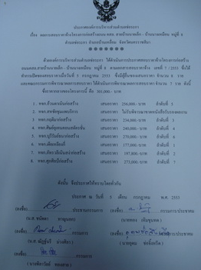
ประกาศผลสอบราคาจ้างโครงการก่อสร้างถนน คศล.สายบ้านนายเล็ก-บ้านนางเหมือน หมู่ที่ 8 ได้พิจารณาผลการสอบราคาจำนวน 7 ราย ดังนี้

